FILM DVD ve baskičtině
s titulky ŠPANĚLŠTINĚ
« Sukalde kontuak»
(Secretos de cocina)
Režie: Aizpea Goenaga
Žánr: komedie.
Herci: Isidoro Fernandez, Barbara Goenaga, Mikel Losada, Aitziber Garmendia, Galder Perez, Lander Otaola, Robert Tananta, Lilliam Kouri, Tania de la Cruz, Lurdez Mendizabal, Gorka Aginagalde, Ane Gabarain, Xabier Agirre, Patxi Barco, Loli Astoreka, Asier Hormaza, Antonio Ruperez, Ramon Agirre, Patxi Perez, Gurutze Bestia, Juan Mari Arzak, Martin Berasategi, Eva Argiñano Oscar Jaenada, Marivi Bilbao, Oscar Terol, Aitor Merino.
Sinopsia:
Donostiako sukalde eskola batean gertatzen den endredozko komedia da. Bertan egoera sinesgaitz asko biltzen dira, gidoi soil batean. Umorea da filme koral honen ezaugarririk nagusiena, nahiz eta bertan gure gizarteko materialismoari kritika ere egiten zaion.
Pondeli, 15.05.2013
19.10: Poslouchárna G24
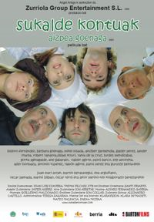
Komedie, Baskicko, 2009
Sukalde kontuak/ secretos de cocina

SECRETOS DE COCINA es una comedia de enredo que se desarrolla en una escuela de cocina de San Sebastian, junta un montón de situaciones inverosimiles en un sencillo guion.

